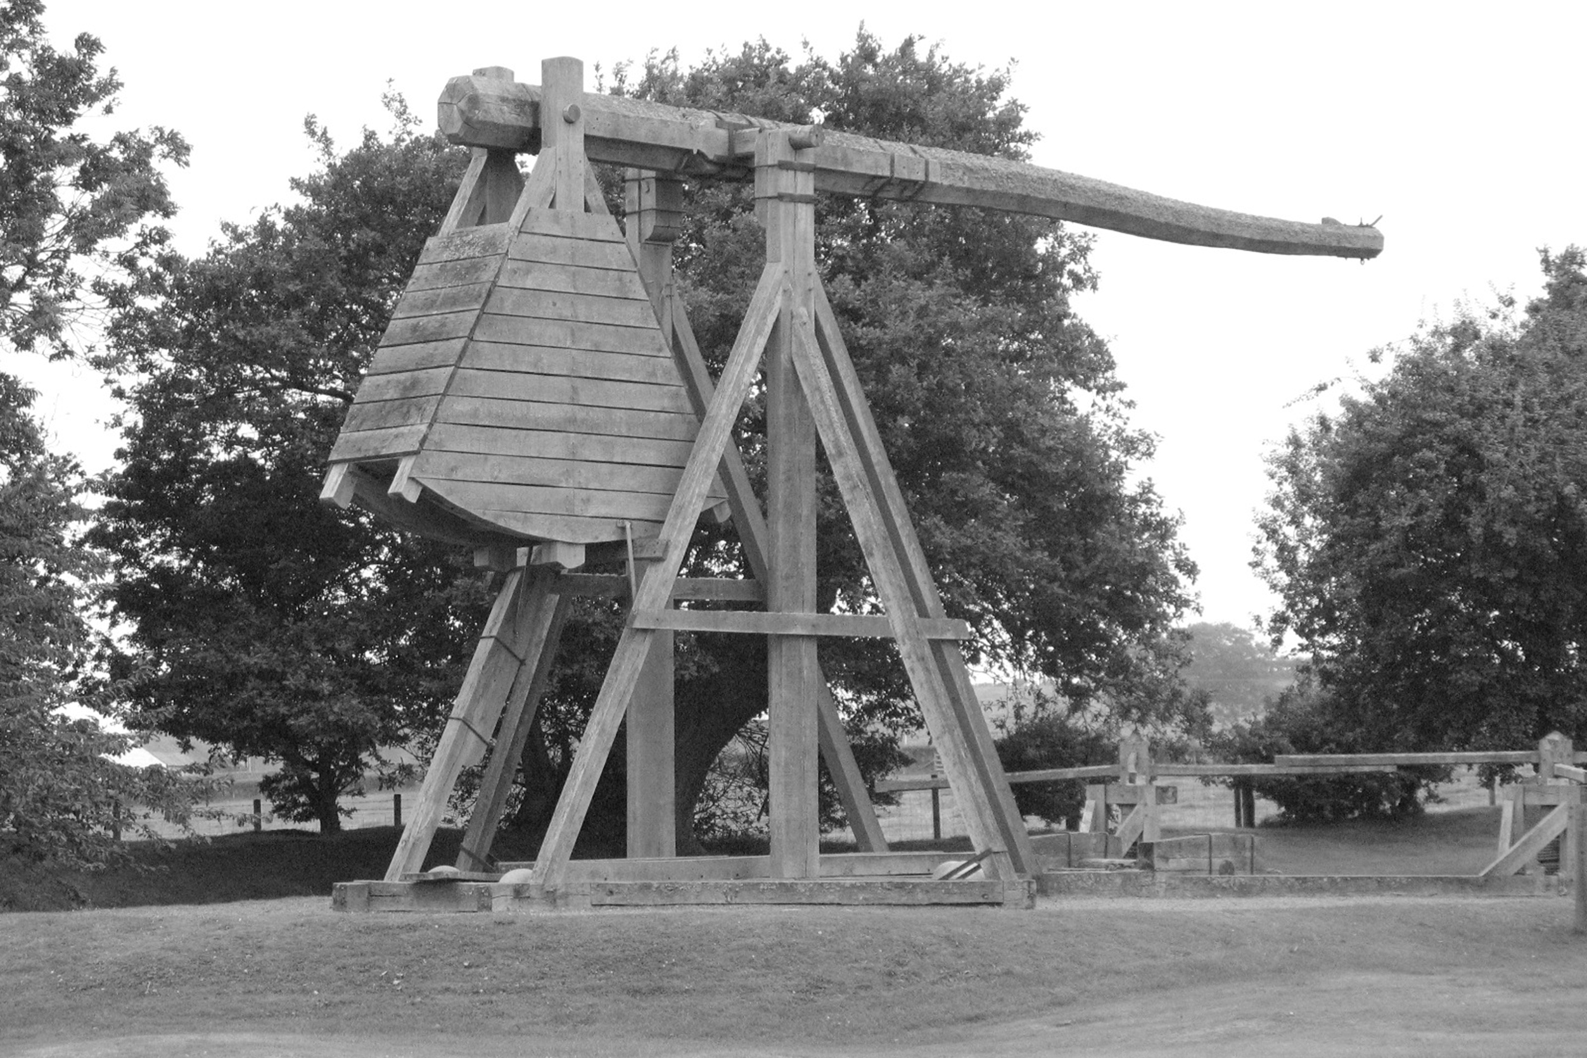

# Opdracht: Slingerblijde

Thema: Waar ga ik heen?

Inleiding

In de Middeleeuwen waren er nog geen raketten of kanonnen, maar de katapult bestond al heel lang. En de slinger als wapen of gereedschap van de herder was ook al bekend. Met die kennis heeft bijvoorbeeld Leonardo Da Vinci grote schietwerktuigen uitgevonden.

Mensen gebruikten deze machines om kastelen en steden aan te vallen. Een bekend middeleeuws schietwerktuig was een slingerblijde. Dit is een soort mega-katapult met een slinger er in verwerkt. Met een slingerblijde schoot men voorwerpen zoals stenen, brandende vuurtonnen en bijenkorven, maar ook kadavers van dieren die ziektes verspreiden.

In deze opdracht ga je een slingerblijde maken. Voor sommige onderdelen werk je individueel en voor sommige in vijftallen.



|  |  |
| --- | --- |
|  | Waar moet de opdracht aan voldoen? |

* de lanceerarm van de slingerblijde is maximaal 1,5 meter lang.
* het contragewicht is variabel.
* de slingerblijde is verplaatsbaar.
* er zijn minimaal drie houtverbindingen

Wat kun je en wat weet je na deze opdracht?

* je weet wat zwaartekracht is.
* je kunt uitleggen hoe een hefboom werkt.
* je kunt uitleggen hoe de slingerkracht werkt.
* je weet hoe krachten op versnelling en snelheid werken.
* je kunt informatie halen uit een Engelstalig filmpje.

Uit welke stappen bestaat de opdracht?

|  |  |  |
| --- | --- | --- |
| **Stap** | | **Slingerblijde** |
| 1. | Oriënteren | Verzamel informatie over de slingerblijde.  Brainstorm over de slingerblijde.  Bedenk de slingerblijde. |
| 2. | C:\Users\Jkooper\Desktop\Iconen\Nieuwe inzet\informatie verzamelen.jpgVoorbereiden | Ontwerp de slingerblijde. |
| 3. | Uitvoeren | Maak de slingerblijde. |
| 4. | Afronden en  terugkijken | Presenteer de slingerblijde.  Kijk terug op wat je hebt gedaan in deze opdracht. |

Stap 1: Oriënteren

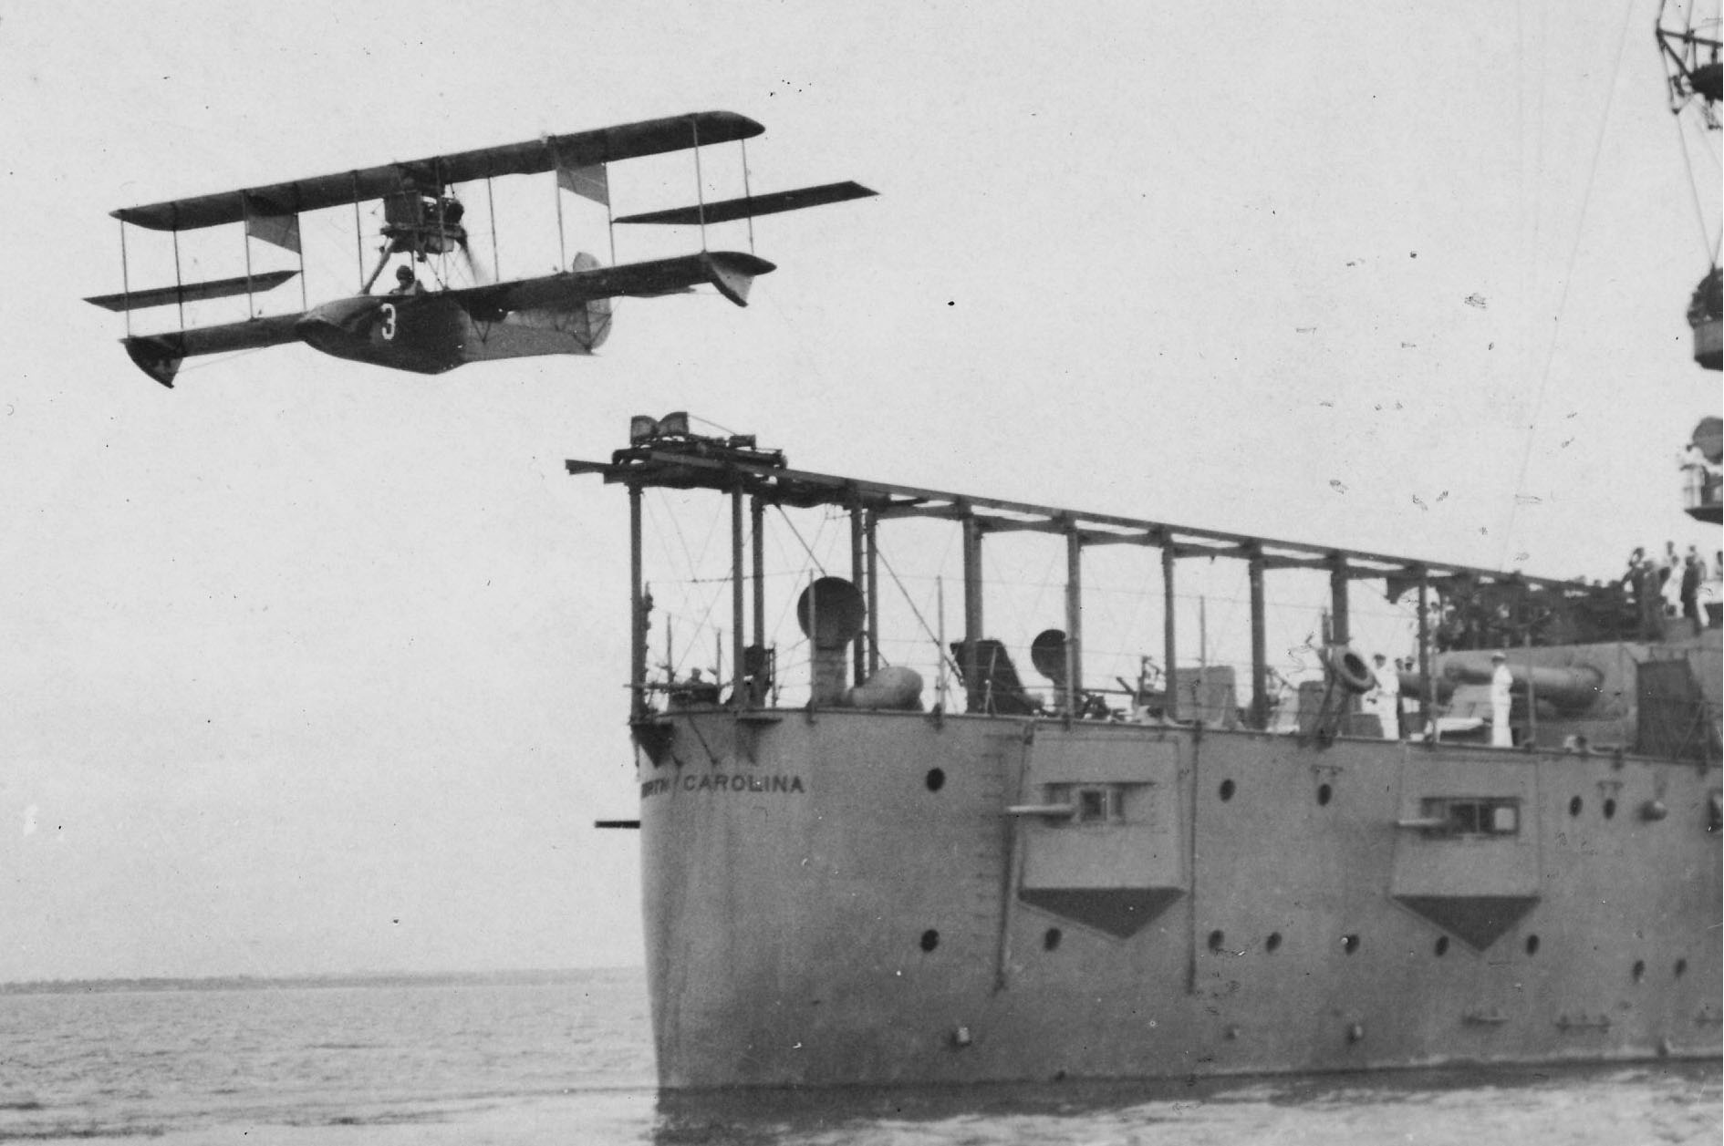

|  |  |
| --- | --- |
|  | Informatie verzamelen  Je gaat informatie verzamelen over de slingerblijde. |

Zoek informatie over slingerblijdes (trebuchet in het engels). Ga in ieder geval naar de volgende site en video’s:

* [nl.wikipedia.org/wiki/slingerarm](http://nl.wikipedia.org/wiki/Slingerarm)
* ‘Een slingerbijlde’ en ‘Rich English guy and his trebuchet ‘ op [vak.expert/ve/slingerblijde](http://vak.expert/ve/slingerblijde).

1. Schets een slingerblijde en zet de namen van de onderdelen op de goede plaats in de tekening (, waaronder projectiel, lanceerarm, scharnier, contragewicht).
2. Maak de volgende zinnen af:

Het contragewicht is nodig om…

|  |
| --- |
|  |
|  |

De lanceerarm zorgt dat…

|  |
| --- |
|  |
|  |

Het projectiel krijgt snelheid door:

|  |
| --- |
|  |
|  |

1. Hoe maak je palen aan elkaar vast? Beschrijf twee manieren:

|  |
| --- |
|  |
|  |
|  |
|  |

1. Ga naar [globalspec.com/trebuchet](http://globalspec.com/trebuchet) .   
   In dit spel werp je een projectiel. Klik op ‘play now’.

Je ziet beneden aan de pagina verschillende schuifregelaars (balken). Wat stel je ermee in?

|  |  |  |
| --- | --- | --- |
| **Regelaar** | **Hiermee bepaal je…** | **Beginwaarde in het spel** |
| Projectile mass |  | 20 kg |
| Launch Angle |  | 45 ° |
| Counterweight mass |  | 20 kg |
| Gravity | Zwaartekracht | 0,98 N |
| Counterweight height |  | 50 m |
| Wind | Windsterkte | Bf |

Laat tijdens al je worpen de *wind* en de *zwaartekracht* op dezelfde waarde staan.

* Werp nu vijf keer een projectiel. Verander steeds één ding. Hoe kun je het projectiel verder werpen? Noem 3 manieren:

_________________________________________________________________________________________________________________________________________________________________________________________________________  
Werp nog een aantal keer. Druk op ‘reset’. Schrijf de waarden die je verandert op!  
**let op! laat wind en zwaartekracht dezelfde waarde houden.**

|  |  |  |  |
| --- | --- | --- | --- |
| **Worp** | **Variabele** | **Waarde** | **Afstand worp** |
|  |  |  |  |
|  |  |  |  |
|  |  |  |  |
|  |  |  |  |
|  |  |  |  |
|  |  |  |  |
|  |  |  |  |

* Probeer zo dicht mogelijk bij de 500 meter te komen. Hoe dichtbij kom je?
* Hoe is de slingerblijde ingesteld als je ongeveer 500 meter gooit?

|  |  |
| --- | --- |
| **Regelaar** | **Waarde** |
| Projectile mass |  |
| Launch Angle |  |
| Counterweight mass |  |
| Gravity | 0,98 N |
| Counterweight height |  |
| Wind | 0 Bf |
| Afstand worp |  |

1. Welke informatie uit het computerspel en de filmpjes kun je gebruiken voor je slingerblijde?

|  |
| --- |
|  |
|  |
|  |
|  |

**Tip**: Er zijn veel slingerblijde-apps voor smartphones en tablets. Zoek maar eens in de app-winkel van Google, Apple of Windows op ‘Trebuchet’.

Slinger blij

Pak een stuk touw. Leg in het uiteinde een knoop.

Slinger het touw rond met gestrekte arm naar voren langs je lichaam.

Laat het touw los.

1. Hoever kom je? Schrijf op in centimeters.

|  |
| --- |
|  |

1. Herhaal dit een aantal keer.

Teken hieronder in de wijzerplaten de lange wijzer in de hoek waaronder je het touw loslaat:

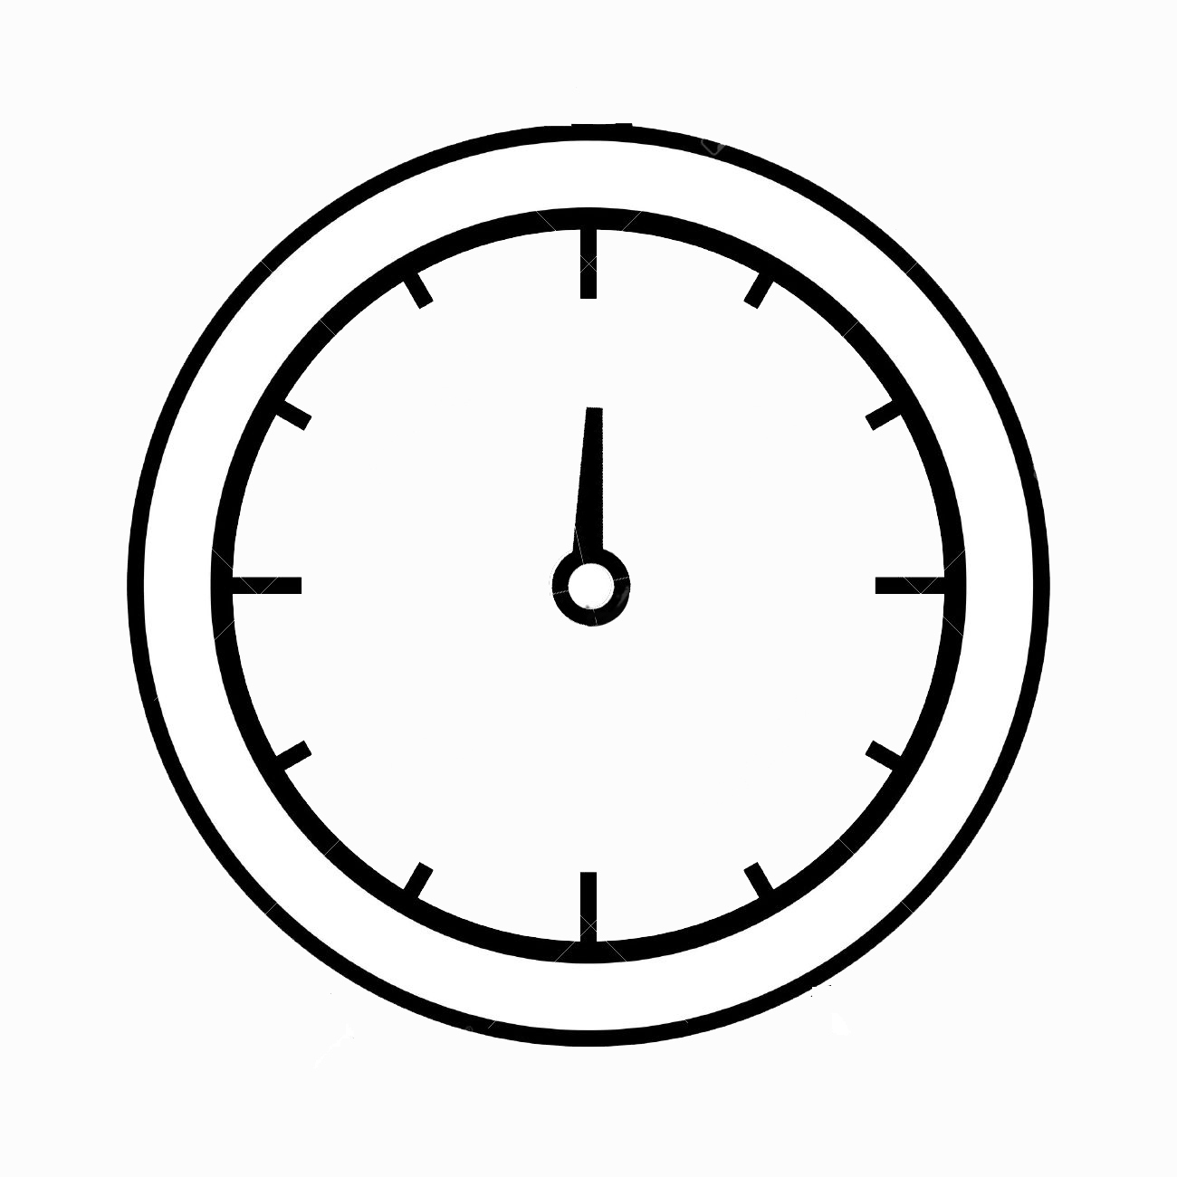

1. Wat is het beste moment om los te laten?

Geef aan welke klok de juiste hoek aangeeft:

eerste  tweede  derde

Op internet staan veel instructies voor het maken van slingerblijdes. Je kunt deze instructies eventueel gebruiken om je eigen slingerblijde te maken.

Bekijk bijvoorbeeld de PDF die je kunt vinden op [goo.gl/rPtVvJ](http://goo.gl/rPtVvJ).

Brainstormen

Je gaat nu in groepjes van vijf brainstormen over de slingerblijde. Denk aan: de constructie, het contragewicht / de lanceerarm, het projectiel. De blijde moet verplaatsbaar zijn!



Je kunt de spin die hieronder staat gebruiken om te brainstormen. Kijk op [vak.expert/brainstormen](https://vak.expert/brainstormen) voor andere manieren om te brainstormen.

­

Keuzes maken

Na de brainstorm ga je kijken wat haalbaar is. Je kiest uit alles wat opgeschreven is. Welke ideeën uit de brainstorm wil je werkelijk uitvoeren?

Je gaat straks een echte slingerblijde maken. Maar hoe ga je dat doen?

1. Voor de slingerblijde gebruik je palen of balken. Hoe kun je die palen of balken het best aan elkaar bevestigen?
2. Wat voor projectiel kiezen jullie?

|  |
| --- |
|  |
|  |
|  |
|  |

Stap 2: Voorbereiden

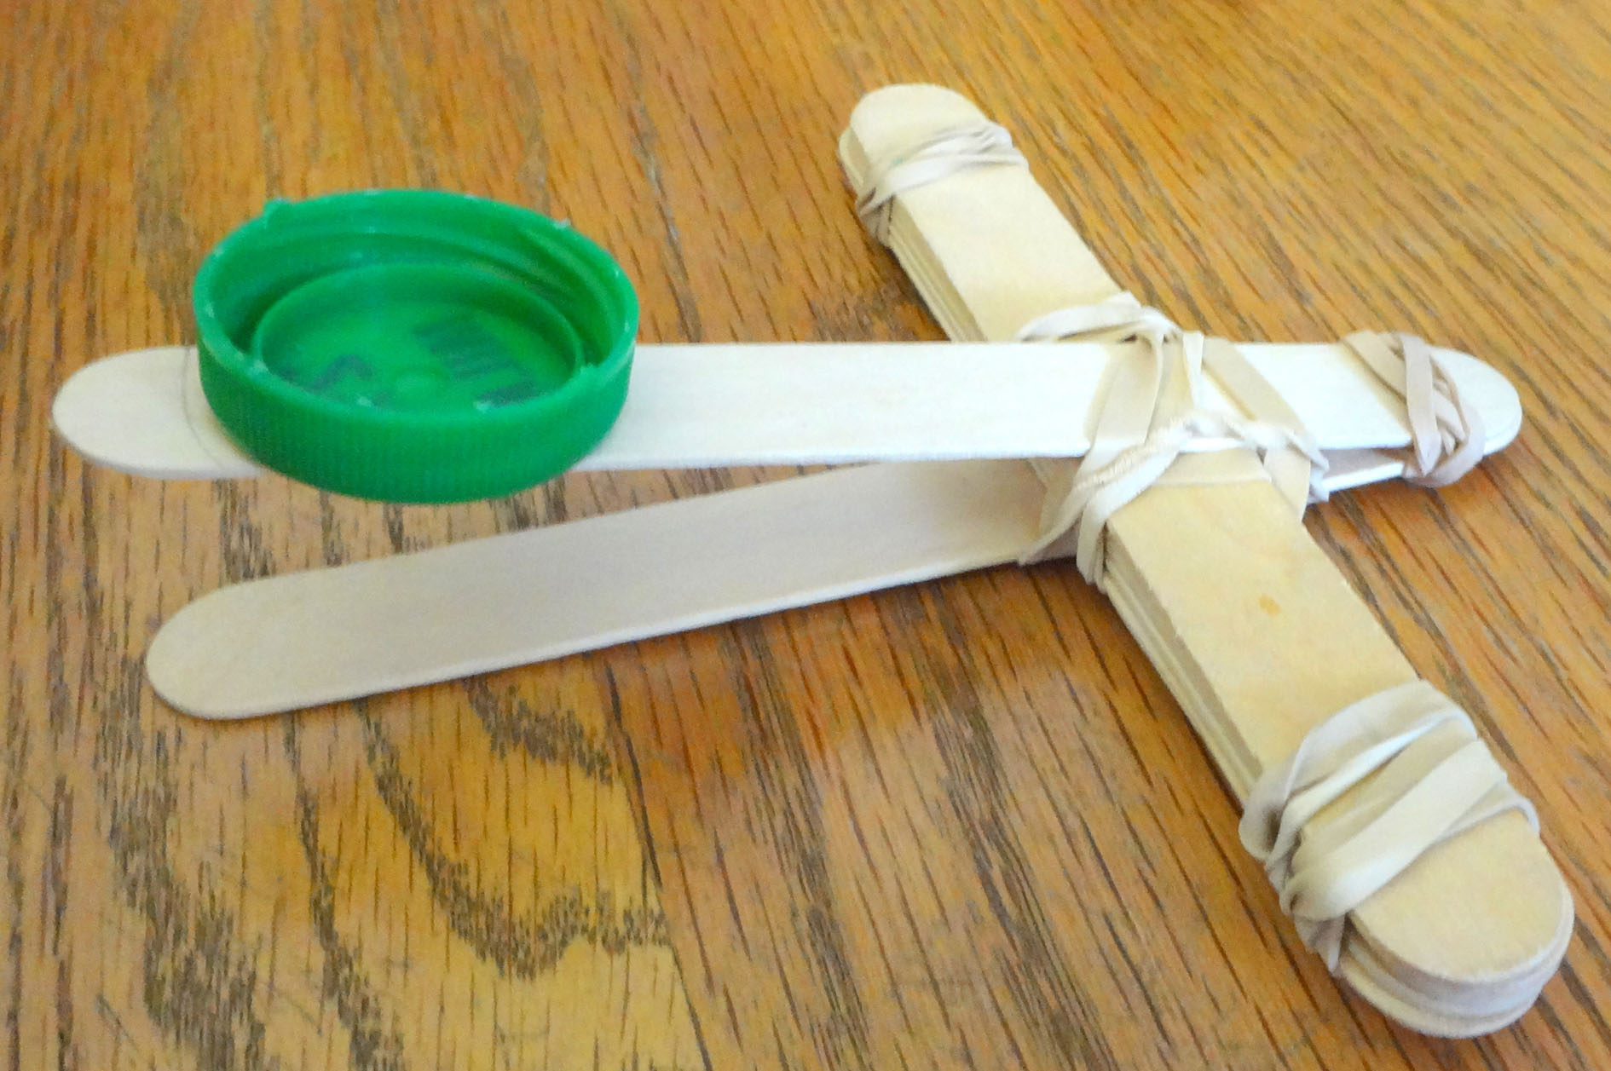

|  |  |  |  |
| --- | --- | --- | --- |
|  | De planning  Met de stappen op de volgende pagina maak je een eenvoudige planning. Werk je aan een grote opdracht of werk je met meerdere personen, maak dan een uitgebreide planning.  Zie [vak.expert/ve/planningmaken](https://vak.expert/ve/planningmaken). | |  |
|  | **Stap 2: Voorbereiden** | | |
| Wat ga je doen? |  | |
|  |  | |
| Hoeveel tijd heb je nodig? |  | |

|  |  |  |
| --- | --- | --- |
|  | **Stap 3: Uitvoeren** | |
| Wat ga je doen? |  |
|  |  |
| Hoeveel tijd heb je nodig? |  |

|  |  |  |
| --- | --- | --- |
|  | **Stap 4: Afronden** | |
| Wat ga je doen? |  |
|  |  |
| Hoeveel tijd heb je nodig? |  |

Schetsen

Je gaat de slingerblijde ontwerpen. Daarvoor bouw je een miniblijde van ronde mini palen en touw, zodat je vast kunt oefenen.

Verzamel de materialen. Denk aan: contragewicht, scharnierpunt, projectiel.

Maak de constructie.

Maak op een los blad een schets van de blijde. Schrijf erbij wat de ideale constructie is. Vergeet niet de plaats van de lanceerarm en het scharnier te schetsen. Vul de tabel in.

|  |  |
| --- | --- |
| **Onderdeel** | **Waarde** |
| Gewicht projectiel |  |
| Lanceerhoek |  |
| Contragewicht |  |
| Contragewicht; *hoogte* |  |
| Afstand worp (meter) |  |

Ontwerptekening

Maak vanuit de schets de werktekening. Denk aan de eisen bij ‘voorwaarden’ op bladzijde 2 en 3. Geef de maten aan en bepaal waar de lanceerarm komt.

Teken de werktekening met SketchUp of een ander 3D tekenprogramma.

**TIP:** Zoek op ‘trebuchet’ in [3dwarehouse.sketchup.com](https://3dwarehouse.sketchup.com).

Laat de werktekening zien aan je docent. Verwerk eventuele opmerkingen. Onze docent heeft de volgende opmerkingen:

|  |
| --- |
|  |
|  |
|  |

|  |  |
| --- | --- |
|  | Wat heb je nodig?  Maak een benodigdhedenlijst voor jouw slingerblijde. Probeer de kosten zo laag mogelijk te houden. Dat doe je door goed te berekenen wat je nodig hebt. |

|  |  |  |  |
| --- | --- | --- | --- |
| **Benodigdheden** | **Aantal** | **Prijs** | **Totale prijs** |
|  |  |  |  |
|  |  |  |  |
|  |  |  |  |
|  |  |  |  |
|  |  |  |  |
|  |  |  |  |
|  |  |  |  |

|  |  |
| --- | --- |
|  | **VRAAG TOESTEMMING AAN JE DOCENT OM VERDER TE GAAN MET STAP 3.** |

Stap 3: Uitvoeren  
  
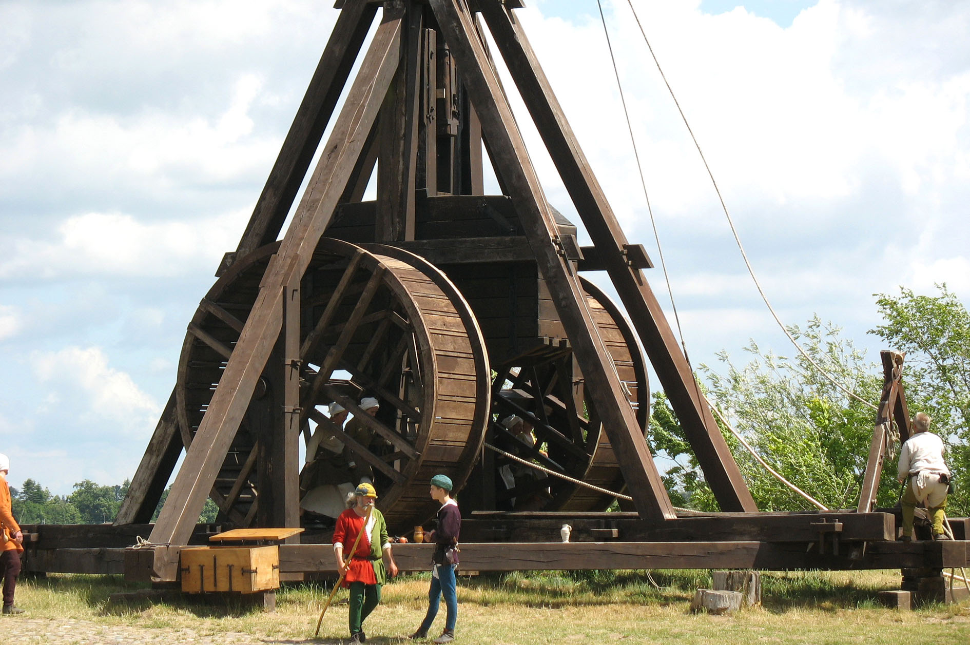

|  |  |
| --- | --- |
|  | Uitvoeren  Je gaat nu de echte slingerblijde bouwen! Kijk voordat je begint nog eens goed naar de eisen van de opdracht die aan het begin van de opdracht staan. |

Maak in groepjes van 5 de slingerblijde. Werk samen en denk aan de tijd!

Je mag de slingerblijde ook maken met behulp van instructies. Bekijk bijvoorbeeld de instructie op

|  |  |
| --- | --- |
|  | Testen |

Test de slingerblijde met behulp van een (tennis)bal.

Verander tijdens het testen eventueel iets (contragewicht, lanceerhoek, enzovoorts) aan de blijde om hem beter te maken.  
  
**LET OP DE VEILIGHEID VAN ANDEREN EN VAN JEZELF!**

1. Hoe ver komt de (tennis)bal? Wat voor informatie geeft dat over het projectiel dat jullie straks gaan gebruiken?

|  |
| --- |
|  |
|  |

1. Hoe is de blijde afgesteld? Vul de tabel in:

|  |  |
| --- | --- |
| **Onderdeel** | **Waarde** |
| Gewicht projectiel |  |
| Lanceerhoek |  |
| Contragewicht |  |
| Contragewicht; *hoogte* |  |
| Afstand worp (meter) |  |

1. Gaan jullie nog iets verbeteren aan de slingerblijde? Schrijf op wat jullie gaan verbeteren en waarom. We gaan verbeteren:

|  |
| --- |
|  |
|  |
|  |
|  |

|  |  |
| --- | --- |
|  | Bijstellen |

Na de test breng je de veranderingen aan. Je hoopt dat dit ook leidt tot verbeteringen.

1. Welke veranderingen hebben jullie aangebracht? We hebben veranderd:

|  |
| --- |
|  |
|  |
|  |
|  |

1. Heeft dit tot verbeteringen geleid? Schrijf per verandering tot welke verbetering dit heeft geleid:

|  |
| --- |
|  |
|  |
|  |
|  |

1. Door de verandering is de slingerblijde:  beter  hetzelfde  slechter

Stap 4: Afronden en terugkijken

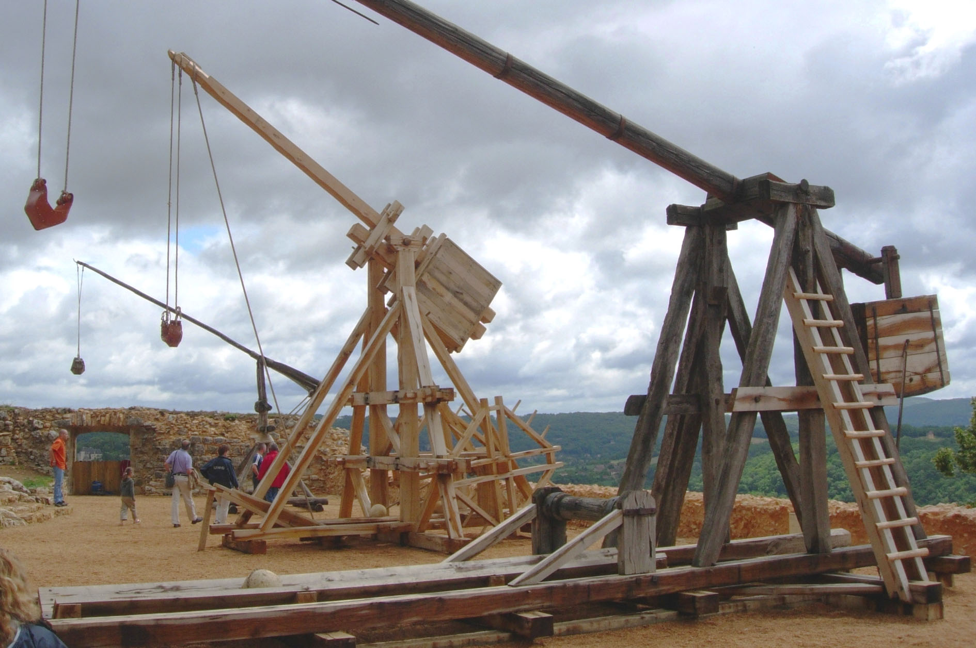

|  |  |
| --- | --- |
|  | Het resultaat  Jullie organiseren een wedstrijd om te kijken welke slingerblijde het best is. De slingerblijde die het verst werpt, heeft gewonnen. Is er ook een prijs voor het spectaculairste projectiel? Het winnende groepje krijgt twee meloenen cadeau, bijvoorbeeld. Eet smakelijk! |

**TIP:** NODIG MENSEN UIT OM NAAR HET SPEKTAKEL TE KOMEN KIJKEN**.**

Daarna evalueer je het werk samen met de docent.

|  |  |  |
| --- | --- | --- |
|  | Er zijn veel verschillende manieren om te presenteren. Kies [vak.expert/presenteren](http://vak.expert/presenteren) de presentatievorm die jij geschikt vindt. |  |

1. Bereid met je groepje de wedstrijd voor. Ieder vertelt iets over de blijde. Verdeel de onderwerpen.

|  |
| --- |
|  |

|  |  |
| --- | --- |
| **Onderwerp** | **Wie** |
| Aankondiging van de groep en uitleg waarom deze slingerblijde de beste is. |  |
| Uitleg constructie en waarom deze keuzes gemaakt zijn |  |
| Presentatie van het projectiel (hoeveel weegt het, waarom dit projectiel, etc.) |  |
| Uitleg testresultaten (hoe gingen de testrondes en hoe hebben jullie de blijde ingesteld?) |  |
| Uitleg wat jullie geleerd hebben van het maken van de slingerblijde |  |

1. Tijdens wedstrijd filmen een paar van jullie.

* Wie filmen de wedstrijd?

|  |
| --- |
|  |
|  |
|  |

1. Resultaten (gebruik hierbij bijvoorbeeld een landmeterwiel)

|  |  |
| --- | --- |
| **Groepsnaam** | **Afstand** |
|  |  |
|  |  |
|  |  |
|  |  |
|  |  |

1. Welke groep schiet het verst?

|  |
| --- |
|  |
| Dit komt doordat: |
|  |
|  |
|  | Kijk terug op deze opdracht | | |

1. Als het goed is, heb je bij de uitvoering gekeken naar de eisen waaraan de opdracht moet voldoen. Wat vind jij, voldoet jouw resultaat van de opdracht aan de eisen? Kruis aan wat jij vindt.

|  |  |  |
| --- | --- | --- |
| Eis | Voldoet? | Omdat? |
| de lanceerarm van de slingerblijde is maximaal 1,5 meter lang | Ja /  Nee |  |
| het contragewicht is variabel | Ja /  Nee |  |
| de slingerblijde is verplaatsbaar. | Ja /  Nee |  |

1. Waar was je goed in bij hetproces van het maken van de slingerblijde?

* Ik was goed in:

|  |
| --- |
|  |

* Dat blijkt uit:

|  |
| --- |
|  |
|  |

1. Wat vond je minder goed gaan?

|  |
| --- |
|  |
|  |

* Waarom vond je dat?

|  |
| --- |
|  |
|  |

1. Wat zou je nog willen leren bij een volgende opdracht?

|  |
| --- |
|  |
|  |